**国际经济学 第一次作业**

**22920212204392 黄勖**

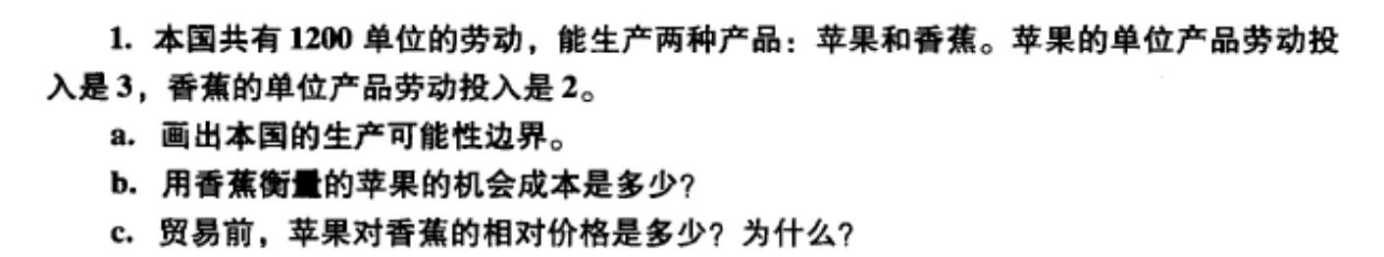

a.假设本国全部用于生产苹果，那么它最多能生产400单位的苹果（1200单位劳动 ÷ 3单位劳动投入）。同样的，如果本国全部用于生产香蕉，那么它最多能生产600单位的香蕉（1200单位劳动 ÷ 2单位劳动投入）。 因此，本国的生产可能性边界如下图所示：

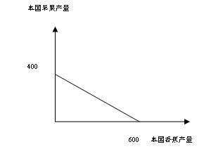

b. 用香蕉来衡量生产一个苹果的机会成本，就是要计算放弃生产一个香蕉所能生产的苹果的数量。在本国的生产可能性边界上，我们可以看到，在生产600单位的香蕉时，本国可以生产200单位的苹果。因此，用香蕉来衡量生产一个苹果的机会成本为3个香蕉（600 ÷ 200 = 3）。

c. 在贸易前，苹果对香蕉的相对价格是1.5:1（即苹果的价格是香蕉价格的1.5倍）。这是因为，在本国的生产可能性边界上，苹果和香蕉的边际成本（即再生产一个单位的成本）分别是3个单位的劳动和2个单位的劳动。如果本国的市场完全自给自足，那么这个比率就会是3:2，也就是说，一个苹果的价格应该是一个香蕉价格的1.5倍。

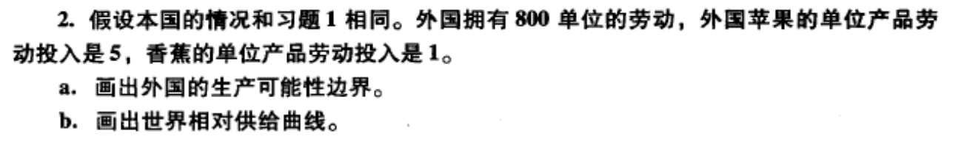

(a) 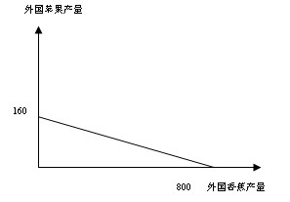 (b) 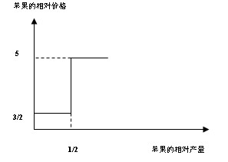

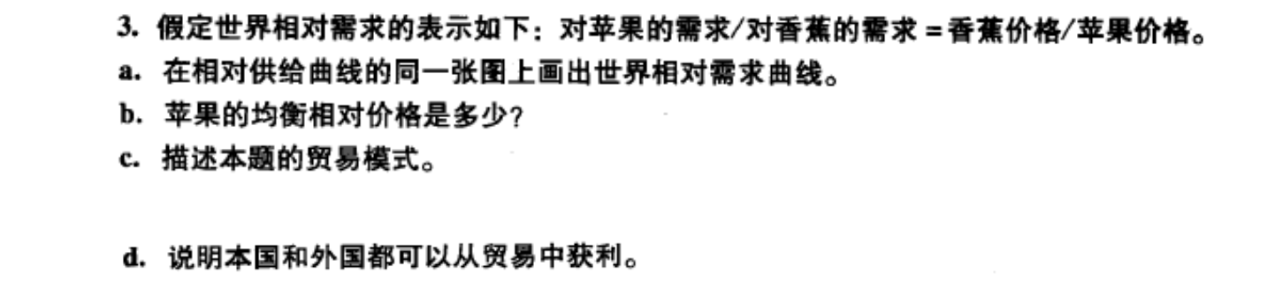

a.相对需求曲线包括（1/5,5）,（1/2，2），（1，1），(2,1/2)几个点

b.苹果相对价格的均衡点是相对需求曲线和相对供给曲线的相交点，也就是（1/2，2），即相对需求曲线与相对供给曲线的垂直部分的相交点。那么均衡的相对价格为2。

c.本题的贸易模式是本国只生产苹果，外国只生产香蕉，每个国家以本国生产的产品换得另外一国生产的产品。

d.在没有贸易的情况下，本国可以通过减少2单位苹果生产获得3单位的香蕉，外国可以通过减少5单位香蕉的生产获得1单位的苹果。贸易使得各国都能够以2单位香蕉换1单位苹果。那么本国可以通过减少2单位苹果的生产获得4单位的香蕉，外国可以通过减少2单位香蕉的生产获得1单位苹果，这样每个国家都可以贸易获益。



在本题中，本国的总劳动数量为2400人，且每个工人的生产效率只有习题1中的一半，也就是说，每个工人每单位时间内只能生产出原来的一半产品。因此，本国能够生产的苹果数量和香蕉数量都会减半。

首先，我们可以根据习题1中的数据计算出在原来生产效率下本国能够生产的苹果数量和香蕉数量。由于每个工人生产效率减半，因此本国能够生产的苹果数量和香蕉数量将分别为：

* 苹果数量：1200劳动单位 / 3劳动单位每单位苹果 = 400单位苹果
* 香蕉数量：1200劳动单位 / 2劳动单位每单位香蕉 = 600单位香蕉

现在，我们可以按照习题1中的方法，计算出世界相对供给曲线和均衡的相对价格。世界相对供给曲线的斜率为本国能够生产的苹果和香蕉数量之比，即：

* 世界相对供给曲线：1单位苹果 / 1.5单位香蕉

由此，我们可以根据世界相对需求曲线和相对供给曲线的交点计算出均衡的相对价格。在习题1中，相对价格为1单位苹果 / 2单位香蕉。在本题中，由于本国的生产效率减半，本国的生产优势降低，因此世界相对需求曲线不变，但是世界相对供给曲线的斜率变为1单位苹果 / 1.5单位香蕉，因此均衡的相对价格变为：

* 均衡的相对价格：1单位苹果 / 1.5单位香蕉

现在，我们可以比较本题和习题4中的贸易所得。在习题1中，本国能够以1单位苹果 / 2单位香蕉的价格出口苹果，以2单位香蕉 / 1单位苹果的价格进口香蕉，因此本国获得了贸易盈余。在本题中，由于生产效率减半，本国的生产优势降低，因此本国不能以更低的成本出口苹果或以更高的价格进口香蕉，因此本国的贸易所得将减少。

本国的生产可能性边界和上题类似。

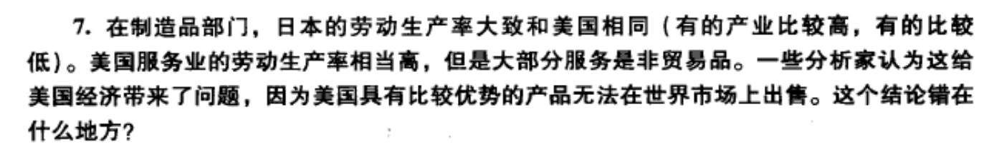

这个结论的问题在于没有考虑所有的可以用来确定生产中比较优势的信息：本例中有4个部门对劳动有所需求（美国的服务部门、日本的服务部门、美国的工业部门、日本的工业部门，而不仅仅是两国的服务部门），仅仅比较服务部门的单位产品劳动投入是不够的。如果a LS ﹤ a LS* 本国服务业中的劳动将比外国的劳动更有效率。这说明了尽管美国在服务行业有绝对优势，但这对于确定比较优势既不是充分条件也不是必要条件。要确定比较优势还需要知道行业比率。任何行业的竞争优势不仅取决于行业内的相对劳动生产率，还取决于行业间的相对工资。

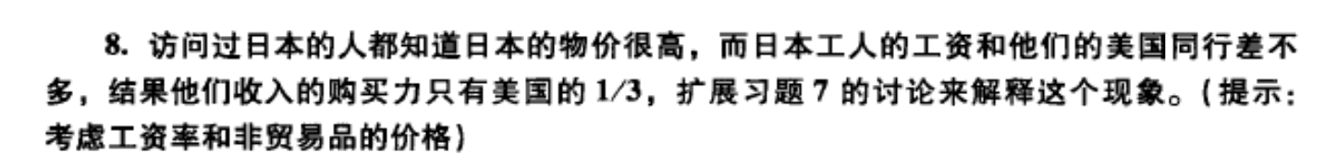

虽然日本人的工资水平和他们的美国同行差不多而他们收入的购买力只有美国的1/3，这说明虽然两国工资水平大体相等（w=w*，w表示美国工人工资水平，w*表示日本工人的工资水平），但是两国服务业价格p ﹤ p*（因为3p=p*，p代表美国服务业的价格水平，p*代表日本的服务业的价格水平）。因为在服务业上美国的劳动生产率高于日本，所以其服务价格相对较低。这种额外的收益就增加了美国的购买力水平。然而，大部分服务业是不可流动的，即为非贸易品。这样日本就不能通过贸易从美国的服务业的低生产成本中获益，也就不可能使用这种相对较低的国际市场价格。同理，美国也不能通过贸易提高本国服务业的价格。所以，由于服务业价格水平相对较低，且服务业为非贸易品，所以美国的购买力水平高于日本。